Фотоотчет «23 февраля – День защитника Отечества»
Воспитатели: Русяева И.С.
Кияева Т.Н.
23 февраля – это праздник Армии и Военно-морского флота, а еще этот праздник называют Днем защитника Отечества. Это праздник всех, кто стоял на защите в Великую Отечественную войну, кто охраняет нас сейчас, и вообще всех мужчин и мальчиков – бывших и будущих солдат – защитников Родины. Патриотизм, любовь к Отечеству – эти чувство не возникают сами по себе. Чем больше ребенок знает о своей стране, её истории, достижениях, тем больше условий для формирования настоящего человека и гражданина. Все это закладывается с детства.
В нашем саду стало традицией проводить тематическую неделю к празднику "День Защитника Отечества".
Мы поставили перед собой следующие задачи:
1.Формировать и расширять представления детей о Российской армии.
2.Прививать любовь к Родине и уважение к армии своей страны.
3.Развивать и обогатить речь детей.
В течении недели, в нашей группе мы проводили различные мероприятия: рассматривали с детьми иллюстрации из альбома, где изображены рода войск, военная техника, проводили беседы о составе Российской армии. Читали и обсуждали с детьми художественные произведения А. Барто «На заставе» и стихи российских поэтов об армии.
Познакомили детей с былинными богатырями, они с удовольствием рассматривали знаменитую картину В. М. Васнецова «Богатыри». Три могучих война в боевых доспехах несут дозор на границе.
Провели занятие по лепке на тему «Пограничник с собакой».

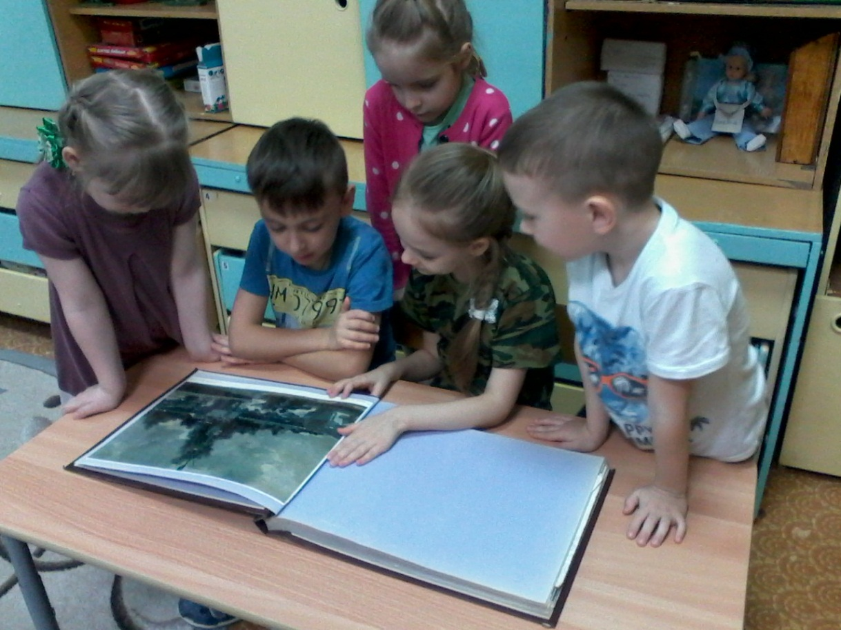

В группе была организована выставка детских рисунков на тему «Наша армия сильна».
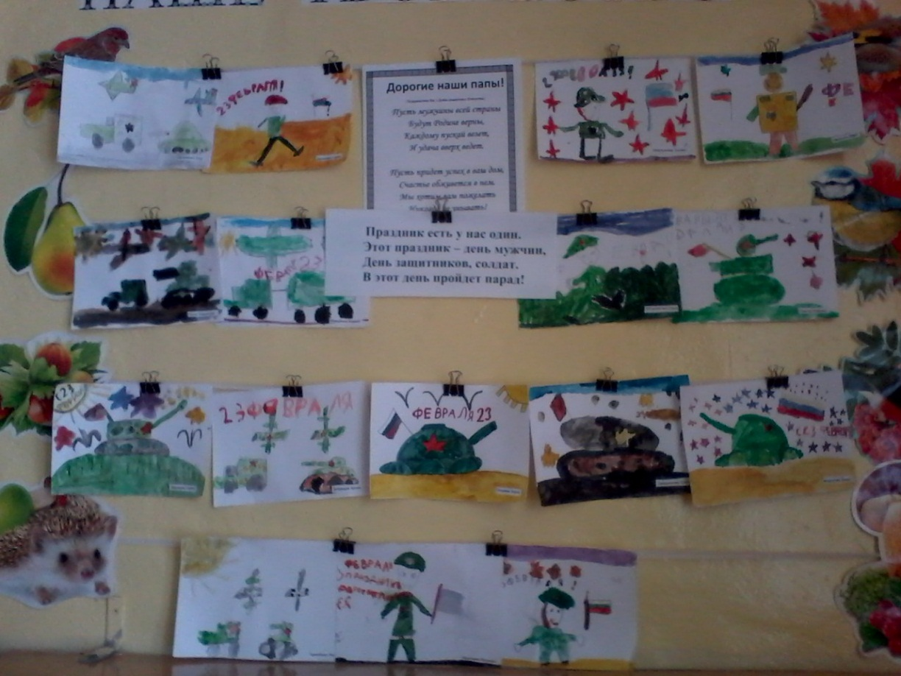
С большим интересом наши дети приготовили подарки для своих любимых пап, дедушек, старших братьев. В этом году мы сделали открытку с аппликацией из салфеток.
Итогом недели стало проведение развлечения «Слава армии любимой». Дети с выражением читали стихи о военных профессиях, о мужестве, отваге, о доблести и чести. Исполняли военно-патриотические песни. Проявляли ловкость и смекалку в конкурсах и соревнованиях.
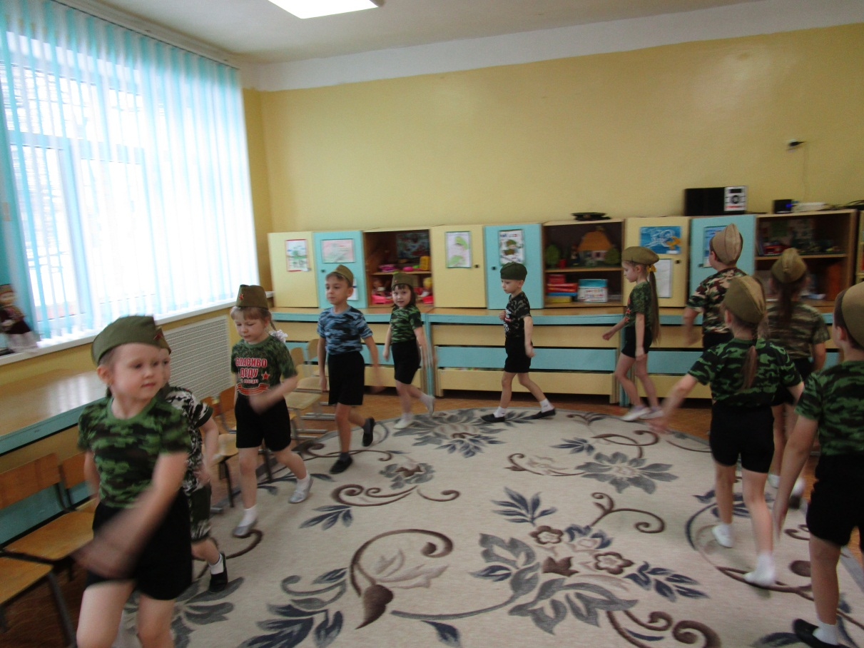
Мы пока, что дошколята,
А шагаем как солдаты!
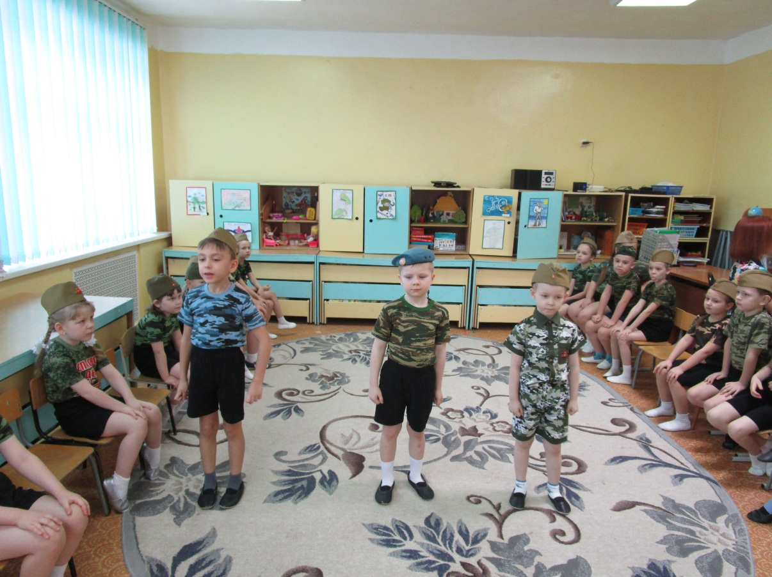
Мальчики исполняют песню «Ты не бойся, мама»

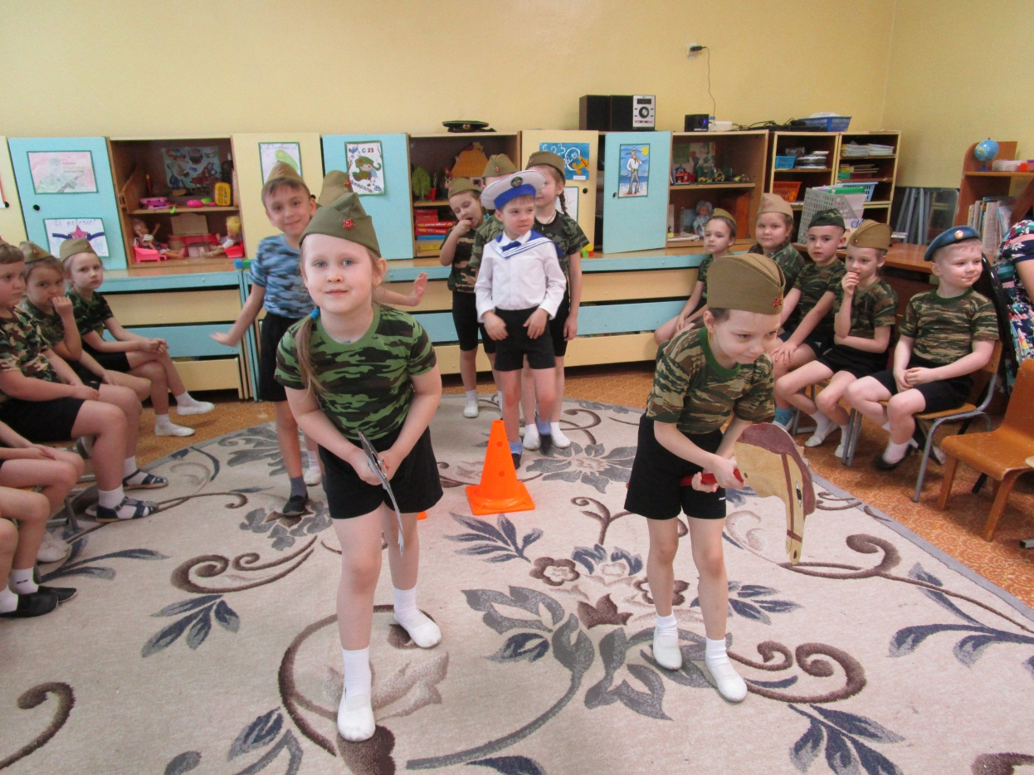
Соревнование «Турнир всадников».
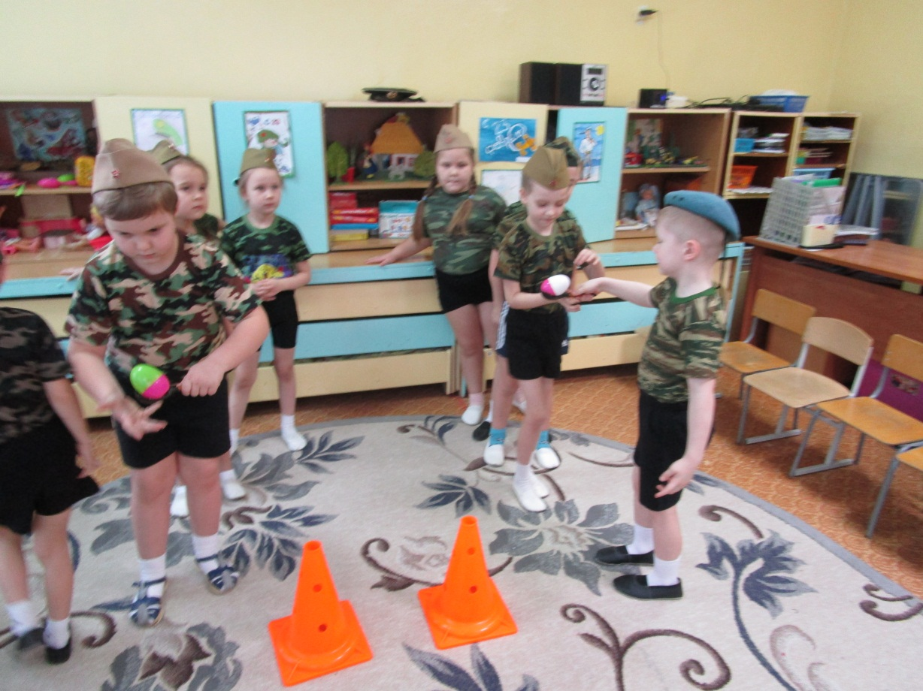
Игра-эстафета «Саперы»

Эстафета «Генералы»
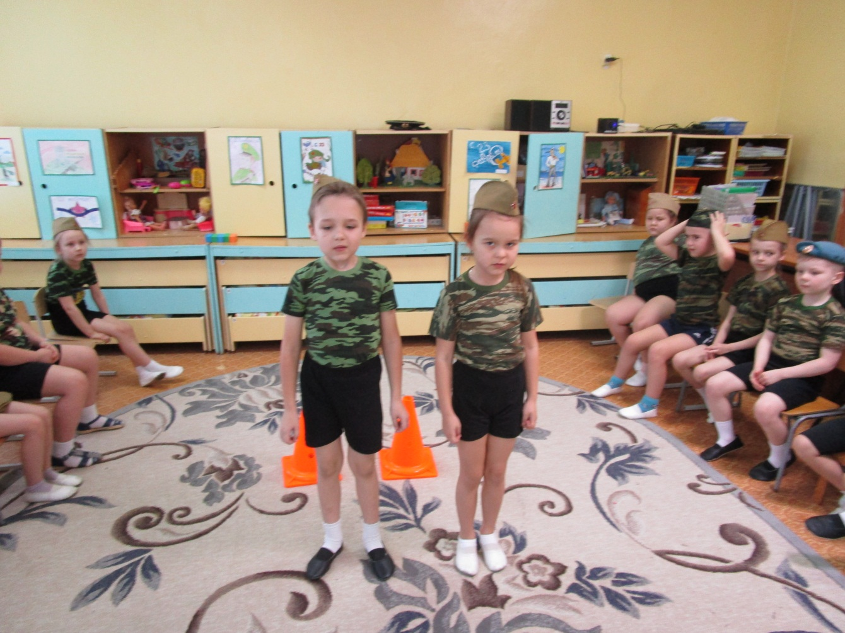
Тренируюсь я пока, чтоб взлететь под облака.
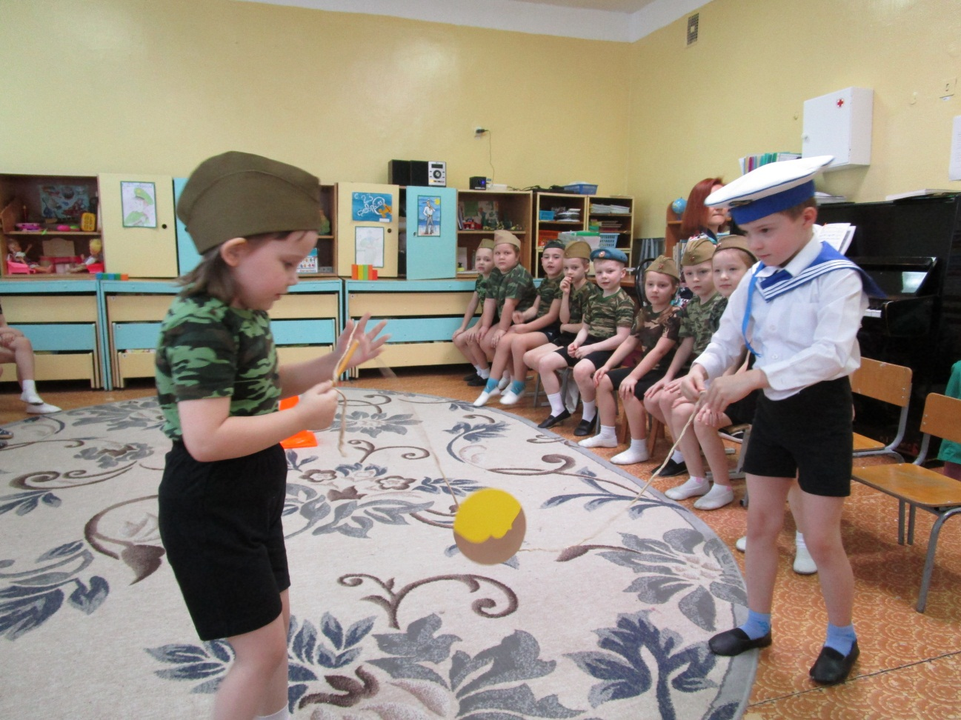
Игра «Полет на луну».
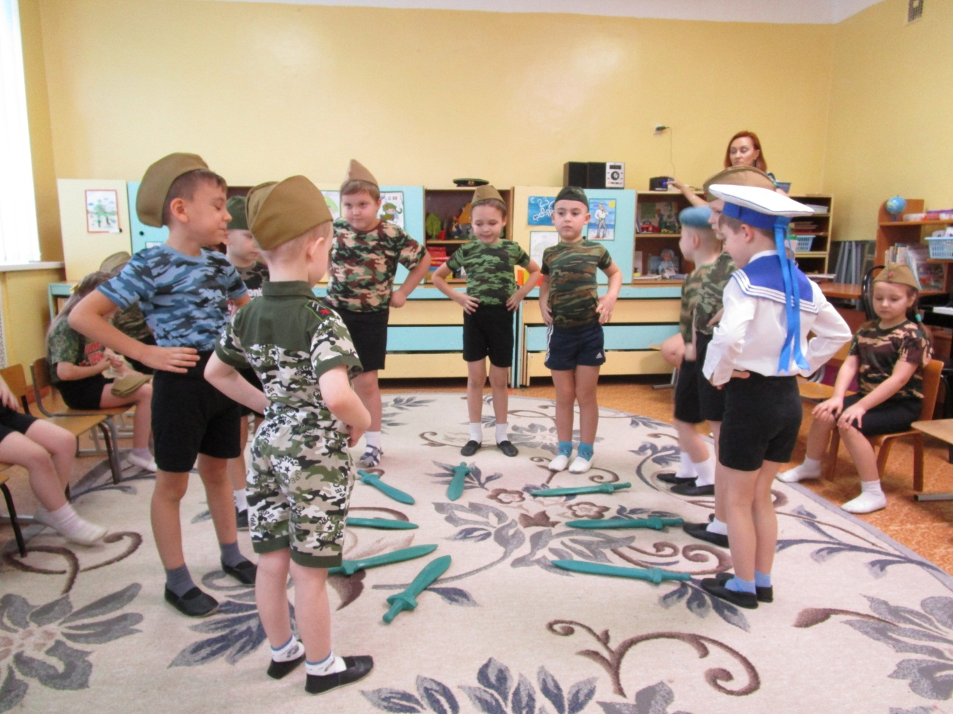
Игра с мечами «Кто первый» (мальчики).
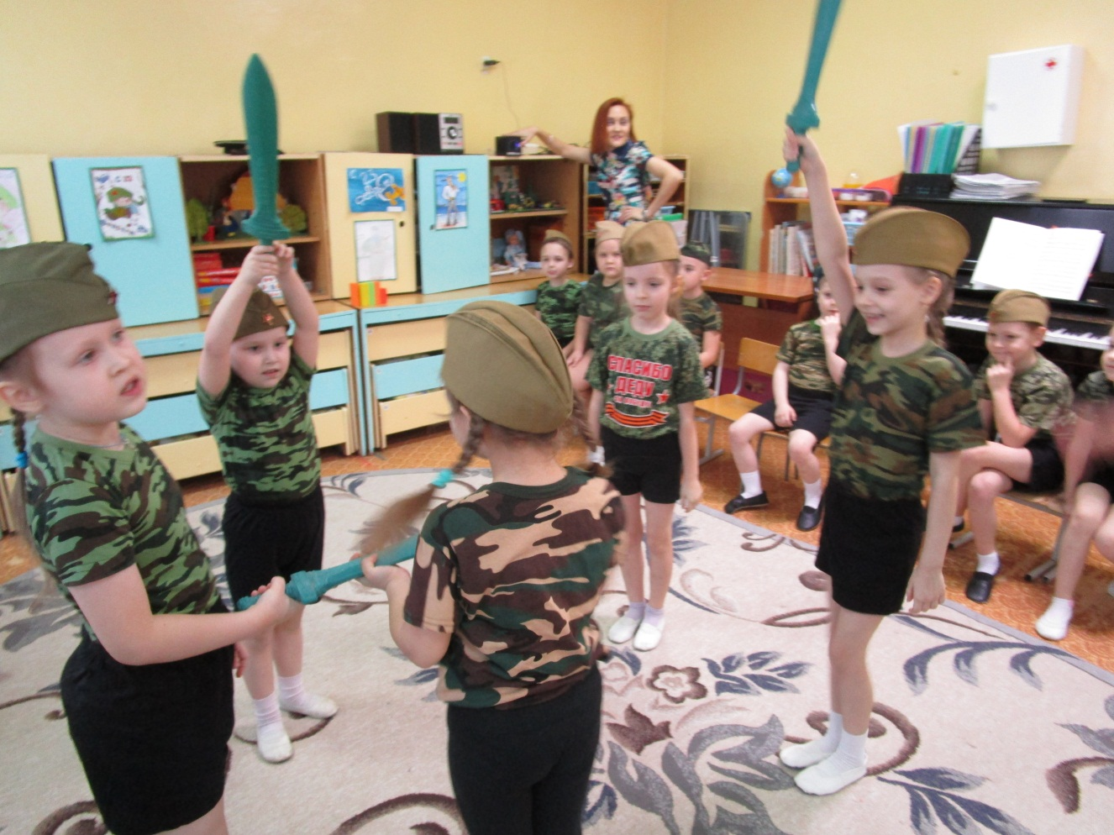
Игра с мечами «Кто первый» (девочки).
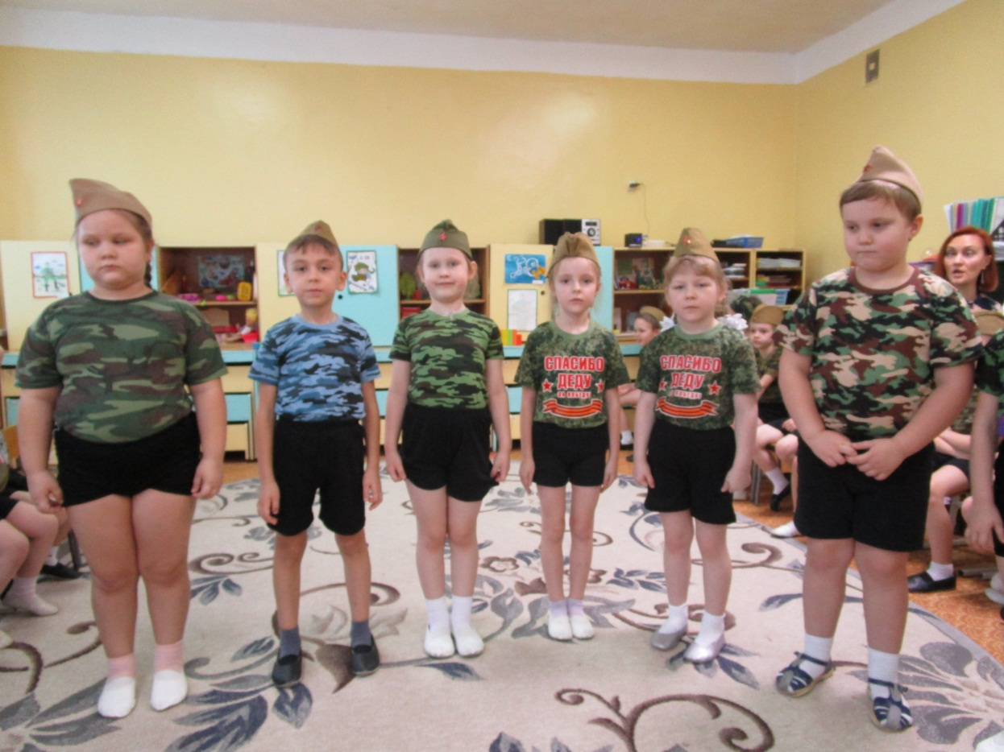
Сыночки и дочки рассказывают про своих любимых пап.
